Lunes
10
de enero

Primero de Primaria
Conocimiento del Medio

Tic, tac, volvemos a empezar

Aprendizaje esperado: identifica actividades cotidianas que realiza en su casa y en la escuela, la distribución de responsabilidades y la organización del tiempo.

Énfasis: ordenar cronológicamente algunas actividades cotidianas para organizar el tiempo.

¿Qué vamos a aprender?

Identificarás actividades cotidianas que realizas en casa y en la escuela, la distribución de responsabilidades y la organización del tiempo.

Ordenarás cronológicamente algunas actividades cotidianas para organizar el tiempo.

Como cada sesión, te recordaré que debes de tener listo tu libro de texto Conocimiento del medio:

https://www.conaliteg.sep.gob.mx/

¿Qué hacemos?

Para iniciar con la sesión, te invito a escuchar la siguiente canción, pon especial atención en las actividades que se realizan todos los días.

- Tac Tic, canciones Once Niños.
https://www.youtube.com/watch?v=Wr0VS6E0LXM

El reloj es un excelente amigo para medir el tiempo y no retrasarte en las actividades que vas realizando durante el día.

Si aún no sabes usar el reloj, como muchos de los niños de primero, que apenas están aprendiendo, se puede medir el tiempo por los momentos del día, como la mañana, la tarde o la noche.

Piensa en las actividades que siempre haces por la mañana. Tal vez te gusta bañarte por las mañanas, aunque hay personas que prefieren bañarse por la tarde o por la noche.

Otra de las cosas que tal vez hagas todos los días temprano es, sacar a pasear a tu perro o tender tu cama, hay muchas actividades que puedes realizar por la mañana.

Seguramente por las tardes haces muchas cosas diferentes todos los días. Estas son algunas de las actividades que tal vez coincida con las actividades que tú realizas.

- Comer.
- Hacen tarea.
- Jugar.
- Bañarse.
- Pasean al perro.
- Asear la casa.
- Cuando termine el confinamiento, irán a clases de futbol, de karate, de natación.

Como ya has ido aprendiendo, hay cosas que la mayor parte de las personas hacen, desayunar, siempre es por la mañana, se refiere al primer alimento del día. Comer, siempre es por la tarde.

Es momento de leer una historia, de noche en el zoológico y todos los animales se van a dormir. Sin embargo, hay un personaje bajito y peludo, con una lleve en la mano, ¿Qué travesura hará con las llaves? El cuento se titula, Buenas noches, Gorila.

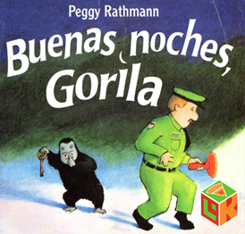

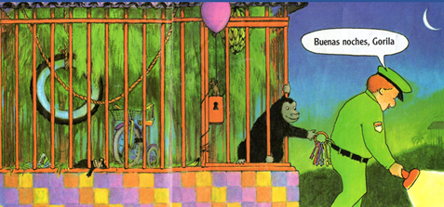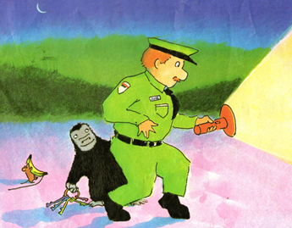

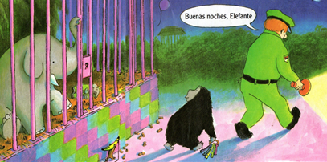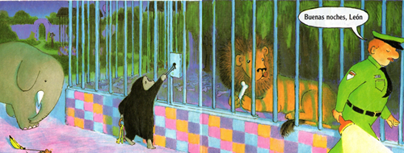

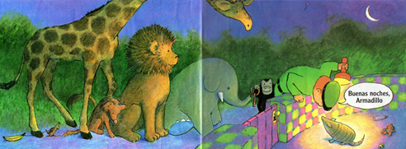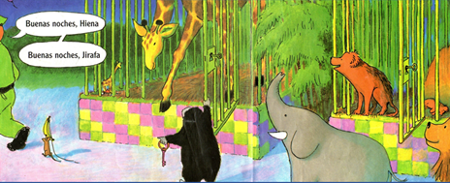

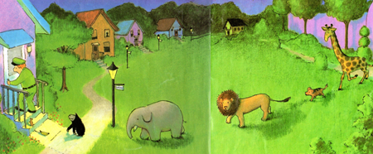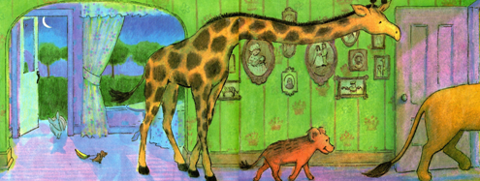

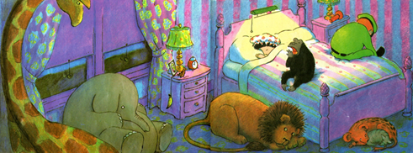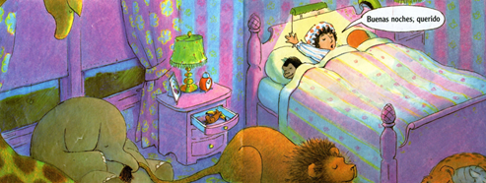

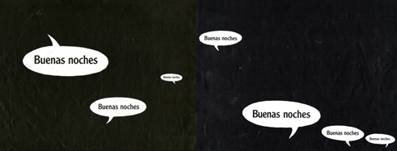

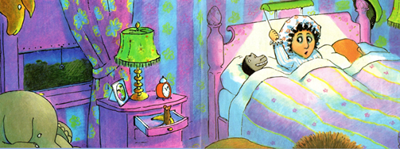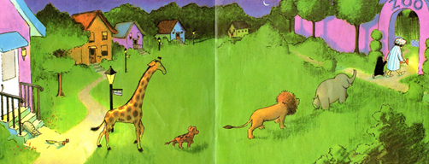

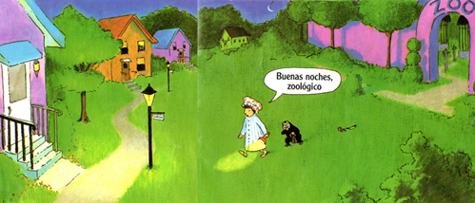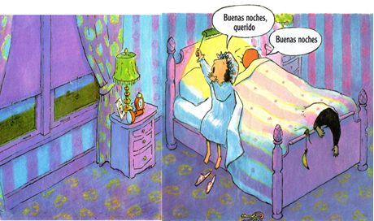

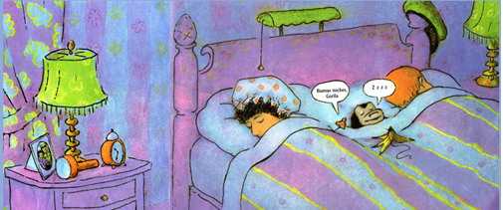

¿Qué te pareció el cuento?

Es muy divertida la parte donde todos los animales siguen al vigilante hasta su casa y él no se da cuenta.

Después de disfrutar el cuento de “Buenas noches, gorila”, vas a trabajar con tu libro de Conocimiento del Medio.

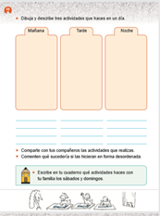

La instrucción dice: Dibuja y escribe tres actividades que haces en un día. Recuerda que puedes pedir ayuda de un adulto.

Piensa en lo que haces durante el día, deben ser aquellas actividades que haces todos los días sin fallar, independientemente de otras cosas que hagas. Estos son ejemplos de actividades que algunos niños hacen por las mañanas.

- Desayunan.
- Se bañan.
- Tienden su cama.
- Se lavan la cara.
- Se cepillan los dientes.
- Se visten.
- Se peinan.
- Se quitan el pijama.
- Le dan de comer a su mascota.

Muchos de los niños coinciden en que vestirse, lavarse los dientes y desayunar es lo que hacen diario, dibuja tus actividades en tu libro y luego lo escribirás en las líneas.

Ahora piensa en lo que haces por las tardes. Estos son ejemplos de actividades que algunos niños hacen por las tardes.

- Comen.
- Se cepillan los dientes.
- Juegan.
- Hacen tarea.
- Practican deportes.
- Ven películas.
- Se bañan.

La mayoría de los niños comentan que, juegan, hacen tarea y comen. Dibuja en el espacio que dice Tarde.

Por último, responde, ¿Qué hacen por las noches? estos son ejemplos de actividades que algunos niños hacen por las noches.

- Meriendan.
- Ven tele.
- Leen cuentos.
- Se bañan.
- Se cepillan los dientes.
- Se acuestan a dormir.

Todos los niños concuerdan en que por la noche se acuestan a dormir. También que meriendan y que se cepillan los dientes.

Eso quiere decir que la noche es el momento del día para descansar de todas las actividades diarias.

Elabora tus dibujos de la noche también.

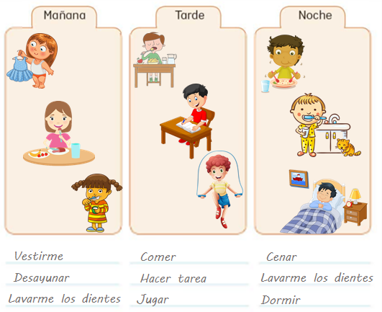

El reto de hoy:

Piensa que pasaría si hicieras todas las actividades que mencionaste, de manera desordenada. Por ejemplo, que durmieran por la tarde y jugaras durante la noche.

¡Buen trabajo!

Gracias por tu esfuerzo.

Para saber más:
Lecturas

https://www.conaliteg.sep.gob.mx/

